06.05.2020 r. (środa)
TEMAT: POLSKIE KRAJOBRAZY

***„Patriotyczny quiz” – wybieranie zachowań patriotycznych spośród innych. Wymieniamy różne
zachowania, zadaniem dzieci jest wybrać TAK / NIE , które wskazują na
zachowania patrioty.
Przykłady zachowań:
– Znam symbole narodowe.
– Potrafi ę zaśpiewać hymn.
– Gdy słyszę hymn, tańczę.
– Wybieram towary produkowane w Polsce.
– Znam i zwiedzam zabytki w Polsce.
– Podczas świąt narodowych wywieszam flagę.
– Bawię się godłem i rysuję po nim.
– Kibicuję Polskim reprezentacjom sportowym.
– Uczę się o historii naszego kraju.
– Zawieszam szalik z napisem Polska i godłem bałwanowi zimą.
Gdy któreś z dzieci zadecyduje, że zachowanie nie jest patriotyczne, wyjaśnia, dlaczego tak sądzi.
***Zadanie dla czterolatków:
„Kolory na mapie” – praca w ćwiczeniach na str. 34.
Rozmawiamy z dziećmi o tym, co przedstawia mapa w ćwiczeniach na str. 34. Niebieskimi liniami są zaznaczone rzeki: Wisła i Odra. W centralnej części kraju kolorem zielonym są zaznaczone niziny. Na północy – Morze Bałtyckie (dzieci odpowiadają, że trzeba pomalować tę część na niebiesko), a na nim statek. Na południu – góry (dzieci odpowiadają, że trzeba pokolorować je na brązowo). Pytamy dzieci, w jakiej miejscowości jest ich przedszkole. Z pomocą zaznaczają tę miejscowość na mapie. Po wykonaniu zadania z mapą dzieci kolorują flagę.
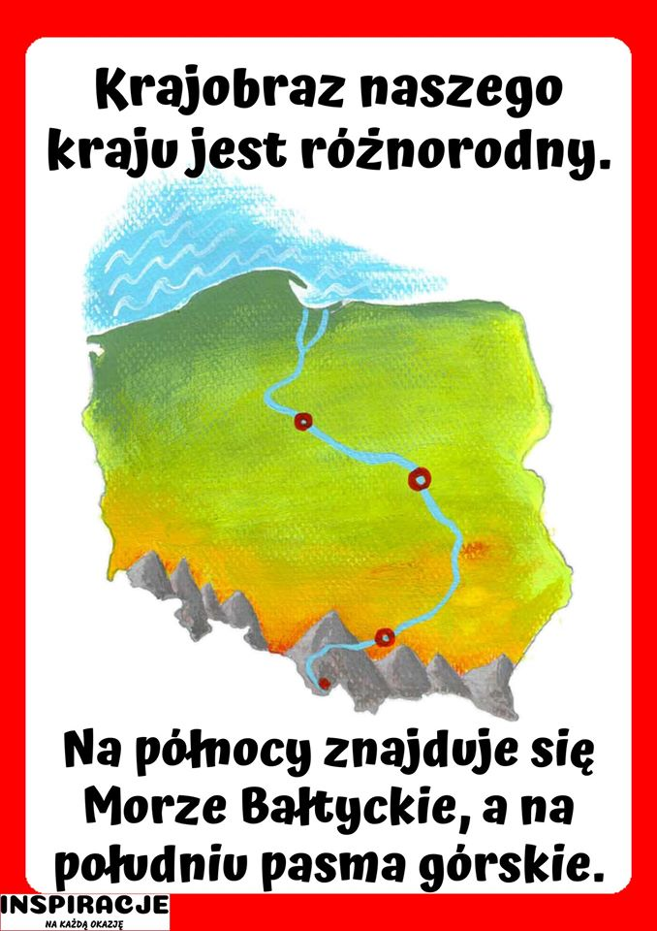

***Zadanie dla pięciolatków:
„Co najbardziej smakuje turystom odwiedzającym Polskę?” – dziecko mówi swoje propozycje.
Następnie wykonuje zadania w ćwiczeniach na str. 11b.
***Zadania dla sześciolatków;
*Praca w ćwiczeniach na str. 13a – wycinanie i naklejanie fragmentów mapy Polski, pisanie zdania po śladzie.
*Praca w ćwiczeniach na stronie 13b – umieszczanie nalepek, czytanie zdań, pisanie po śladzie wyrazów z poznanych liter, rozwiązywanie rebusu.

